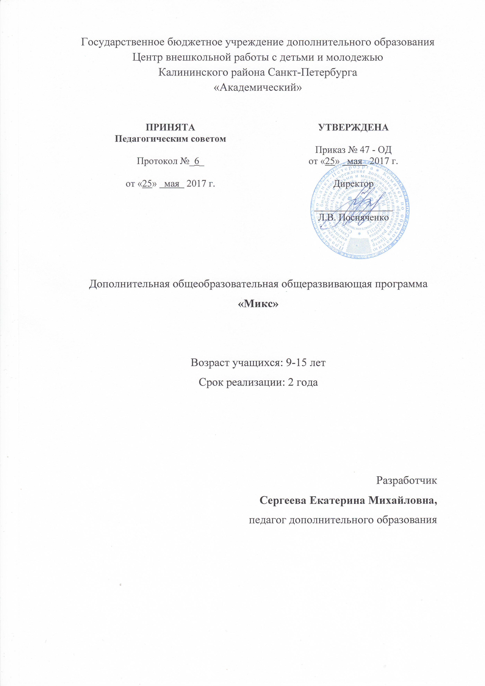

Пояснительная записка
Образовательная программа «Микс» имеет художественную направленность и общекультурный уровень освоения. Программа нацелена на гармоничное развитие эстрадного исполнителя, даёт возможность приоткрыть ребёнку свой внутренний мир, расширить и обогатить круг общения.
Актуальность программы состоит в развитии музыкальных способностей детей, расширении кругозора, формировании практических навыков эстрадного исполнения, коммуникативных навыков в творческой деятельности.
Отличительная особенность программы «Микс» состоит в том, что помимо работы над исполнительскими навыками будущих юных эстрадных артистов, проводятся тематические занятия, на которых дети знакомятся с различными направлениями эстрадной музыки, с известными русскими и зарубежными исполнителями.
Освоение программы «Микс» помогает приобщиться к активному образу жизни, преодолеть комплекс неуверенности и страха перед публичными выступлениями и настраивает на позитивное отношение к своим возможностям, воспитывает эстетический вкус и знакомит с эстрадной культурой.
Адресат программы – дети 9-15 лет
Цель программы – формирование и развитие творческих способностей учащихся, формирование общей культуры через знакомство с эстрадной музыкой и занятия в эстрадном вокальном ансамбле.
Основные задачи программы:
Обучающие:
- обучить правильной эстрадной технике пения
- обучить технике работы с микрофоном индивидуально и в ансамбле.
- обучить работе с фонограммами.
- сформировать умения и навыки выступления на сцене.
Развивающие:
- развить музыкальные способности;
- развить исполнительские навыки;
- сформировать умения и навыки выступления на сцене;
- расширить общекультурный и музыкальный кругозор.
Воспитательные:
- воспитать ценностное отношение к эстрадной музыке;
- воспитать эстетический вкус;
- воспитать чувство ответственности за результат.
- Воспитать доброжелательное отношение друг к другу.

Условия реализации образовательной программы
Образовательная программа «Микс» рассчитана на два года обучения и предусматривает 432 учебных часа (216 учебных часов в год), включает в себя групповые занятия 2 раза в неделю по 3 академических часа.
В группе занимаются дети 9-15 лет, не менее 12 человек. Группы формируются из учащихся, имеющих вокальную подготовку, а также из детей, не имеющих вокального опыта.
Набор детей проводится по результатам прослушивания и собеседования. Педагог проверяет наличие: музыкального слуха, чувство ритма, музыкальную память, общее развитие ребенка. Возможен добор в группу в середине года по итогам вступительного прослушивания.
Программа предполагает концертную деятельность в образовательном учреждении, участие в конкурсах, фестивалях.

Формы проведения занятий: занятие, репетиция, концерт, открытое занятие.
Формы организации деятельности учащихся на занятии:
коллективная - репетиция, концерт;
малыми группами - «по голосам», дуэтами;
индивидуальная – отработки отдельных навыков, а так же работа с солистами;
сводный ансамбль – репетиция нескольких групп одновременно.
Материально-техническое обеспечение программы: занятия проводятся в учебном классе, оснащённым инструментом (фортепиано, синтезатор) и аппаратурой для работы с фонограммами и микрофонами:
- активные акустические системы – 2 шт.
- пульт микшерский- 1 шт.
- микрофонная радиосистема на два микрофона – 3 шт.
- коммутация
- мультимедийное оборудование
- ноутбук
Планируемые результаты
Личностные результаты
В результате освоения программы у учащегося воспитываются:
- ценностное отношение к эстрадной музыке;
- эстетический вкус;
- чувство ответственности за результат;
- доброжелательное отношение друг к другу.
Метапредметные результаты:
В результате освоения программы у учащегося будут развиты:
- музыкальные способности;
- умения и навыки выступления на сцене;
- исполнительские навыки;
- общекультурный и музыкальный кругозор.
Предметные результаты:
Заканчивая обучение по данной программе, у учащихся сформируются:
- понятия об основах эстрадной вокальной техники;
- навык владения микрофоном индивидуально и в ансамбле
- навык работы с фонограммами;
- понятия об основах сценического мастерства.

Учебный план 1 года обучения

№ | Раздел, темы | Количество часов |  |  | Формы контроля
 |  | Всего | Теория | Практика
 | Учебно-тренировочный материал:  1. Вокальные упражнения  2. Ритмические упражнения  3. Средства музыкальной выразительности | 35 | 4 | 31 | - наблюдение;  - выполнение практических заданий педагога;
 | Разучивание песенного репертуара  1.Песни детских композиторов, зарубежных и русских эстрадных исполнителей | 80 | 15 | 65 | - контрольное прослушивание  - зачет по партиям.
 | Постановка номеров  1. Основы сценического движения.  2. Основы актерского мастерства. | 75 | 15 | 60 | - контрольный просмотр;
 | Слушание музыки  1. Основные направления эстрадной музыки | 20 | 15 | 5 | - беседа;  - устный опрос
 | Итоговое занятие  1.Мониторинг. | 6 | 2 | 4 | - зачет;  - концертное выступление
 | Итого: | 216 | 51 | 165

Учебный план 2 года обучения

№ | Раздел, темы | Количество часов |  |  | Формы контроля
 |  | Всего | Теория | Практика
 | Учебно-тренировочный материал:  1. Вокальные упражнения  2. Ритмические упражнения  3. Средства музыкальной выразительности | 35 | 4 | 31 | - наблюдение;  - выполнение практических заданий педагога;
 | Разучивание песенного репертуара  1.Песни детских композиторов, зарубежных и русских эстрадных исполнителей | 80 | 10 | 70 | - контрольное прослушивание  - зачет по партиям.
 | Постановка номеров  1. Основы сценического движения.  2. Основы актерского мастерства. | 75 | 10 | 65 | - контрольный просмотр;
 | Слушание музыки  1. Знаменитые исполнители поп, рэп и хип-хоп направлений. | 20 | 15 | 5 | - беседа;  устный опрос
 | Итоговое занятие.  1.Мониторинг. | 6 | 2 | 4 | - зачет;  - концертное выступление
 | Итого: | 216 | 41 | 175

